2018

**GOBIERNO REGIONAL DE APURÍMAC**

**GERENCIA REGIONAL DE DESARROLLO SOCIAL**

**Usuario**

PANEL FOTOGRÁFICO

INSTITUCIÓN EDUCATIVA CARLOS NORIEGA JIMENEZ

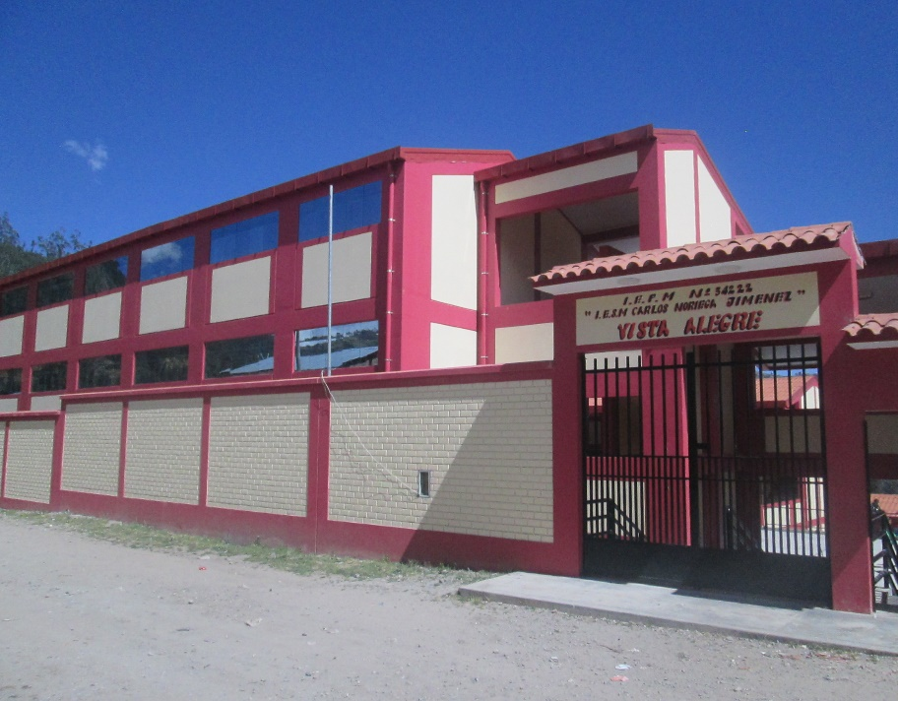

**FOTO 1**

Vista frontal panorámica de la Institución Educativa.

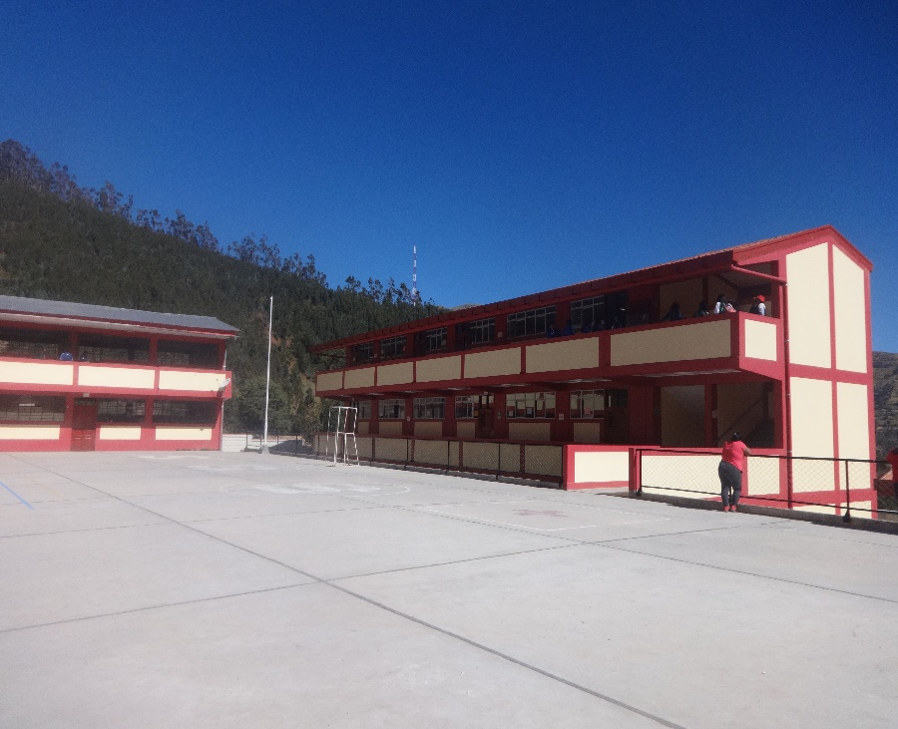

**FOTO 2**

Infraestructura de la Institución Educativa.

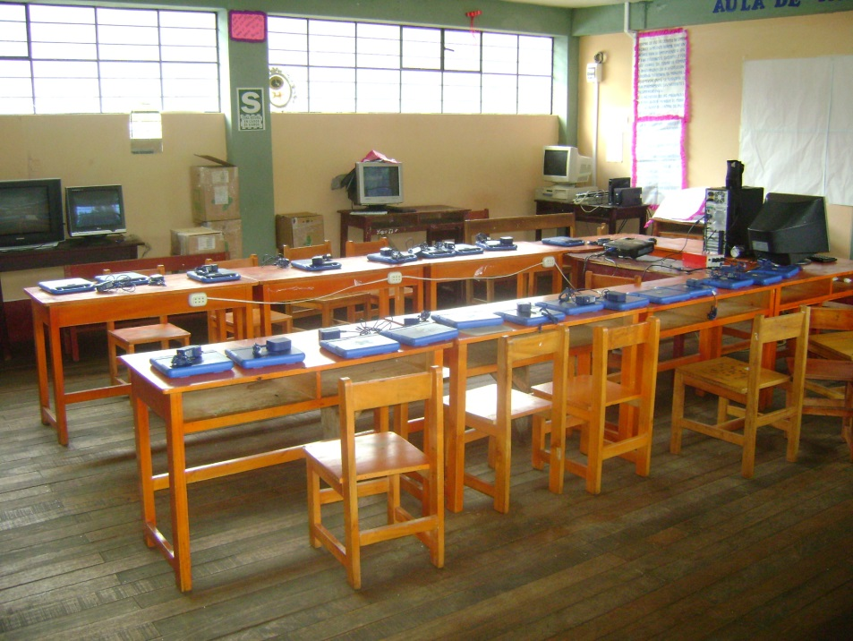

**FOTO 3**

Aula de instrucción pedagógica de la institución educativa.

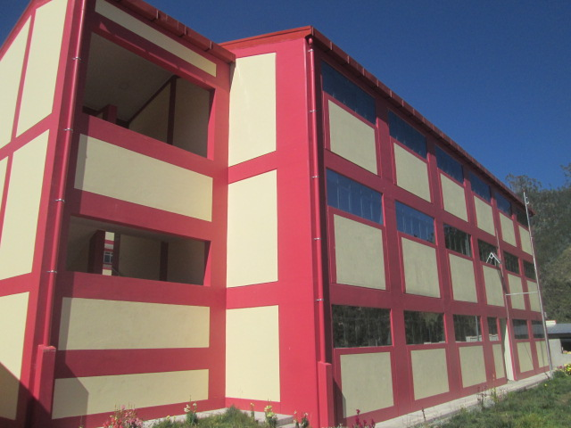

**FOTO 4**

Area para la instalación de la torre y para rayo.